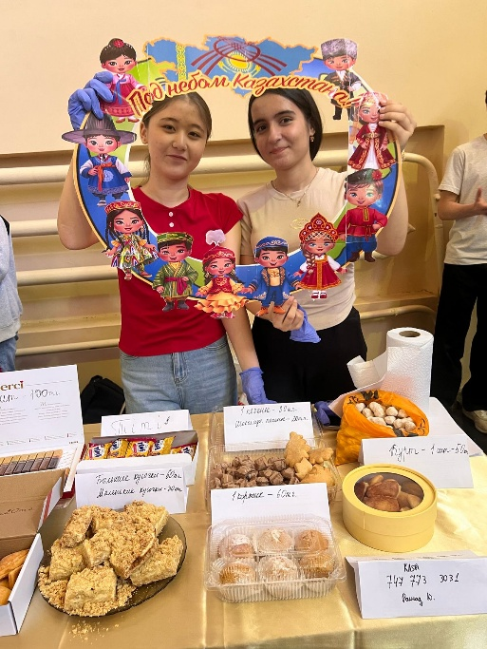
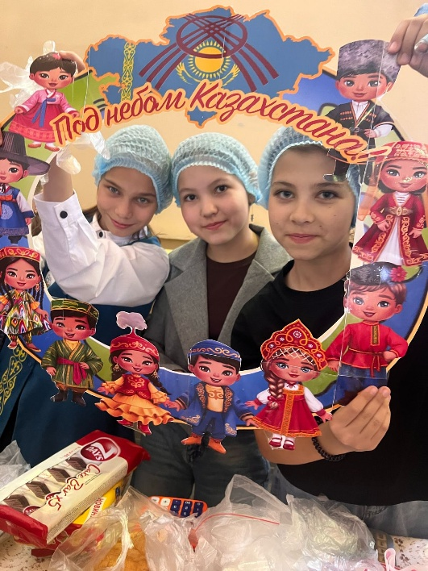
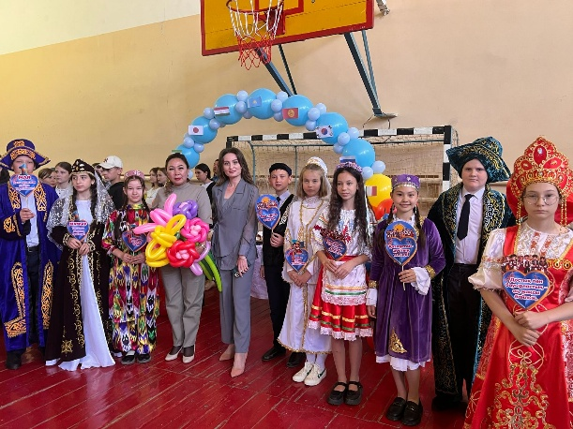
30 апреля 2025 года в школе проведена благотворительная ярмарка « Народов много, страна одна!». Цель ярмарки- социальная поддержка учащихся из социально-незащищенных уязвимых слоев населения. В работе ярмарки принимали участие учащиеся и родительская общественность 1-11 классов. Фонд по ярмарке в августе месяца в рамках РА «Дорога в школу» будет направлен на поддержку детей. (приобретение школьно-письменных принадлежностей)
